ЛЕКЦИЯ 10
ОХОТНИЧЬЕ ХОЗЯЙСТВО БЕЛАРУСИ,
ЕГО РАЦИОНАЛЬНОЕ ИСПОЛЬЗОВАНИЕ

Охотничье хозяйство Беларуси
Охотничьи животные, равно как и животные вообще, а также другие виды биологических ресурсов, являются важной составляющей национального богатства страны, в связи с чем систематическое наблюдение за их состоянием с целью эффективного использования является важным элементом хозяйственной деятельности. Всего на 1.01.2012 г. в Беларуси охотничье хозяйство ведется на площади 16711,9 тыс. га, которая разделена на 261 отдельный субъект хозяйствования.

Рисунок 10.1 – Численность и добыча основных видов охотничьих животных (кроме водоплавающих птиц) в 2003 г. (по данным Минприроды)

К охотничьим животным в Беларуси относится 21 вид аборигенных и акклиматизированных млекопитающих (крот, волк, лисица, енотовидная собака, лесная куница, каменная куница, лесной хорь, европейская норка, американская норка, выдра, горностай, ласка, обыкновенная белка, речной бобр, ондатра, водяная полевка, заяц-русак, заяц-беляк, благородный олень, лось, кабан, косуля) (рисунок 10.1). Очевидно, что в связи с присвоением бинарного статуса к ним можно отнести и зубра. В настоящее время в Беларуси к ним относятся медведь бурый, барсук обыкновенный, рысь обыкновенная. Включена в проект третьего издания Красной книги норка европейская, ранее являвшаяся охотничьим видом (в настоящее время она находится на грани уничтожения и охота на неё запрещена).
Природное разнообразие белорусских земель, богатство животного мира на протяжении многих столетий позволяло поддерживать образ Беларуси как охотничьей страны в глазах всей Европы. Благодаря обширным лесным массивам на территории страны, а также большому количеству заказников и заповедников. В Беларуси созданы все условия для развития такого вида туризма как охота, где наша страна является одним из мировых центров. Сезон охоты в стране открыт большую часть года.
В белорусских лесах обитает 20 видов охотничьих животных и около 30 видов птиц. Из млекопитающих Беларуси наибольшее ресурсное значение имеют лось, кабан, косуля, зайцы - русак и беляк, белка, волк, лисица. Важное значение могут иметь олень, бобер, ондатра, американская норка, куница, енотовидная собака, глухарь, тетерев, утка.
Охотничье хозяйство – основная отрасль прямой эксплуатации ресурсов животного мира. Охотничье хозяйство Беларуси развивается по 2 направлениям:
1) Организация спортивной и промысловой охоты;
2) Акклиматизация и реакклиматизация видов.

Промысловая и спортивная охота на копытных млекопитающих.
Объектом спортивной охоты является кабан; увеличивается роль лося, косули. Суммарное количество копытных в охотничьих хозяйствах составляет 105779 голов. Это дает возможность не опасаться за их судьбу. Для увеличения численности происходит расселение копытных как естественным, так и искусственным путем.
В настоящее время охото-хозяйственную деятельность на территории нашей страны осуществляют 252 охотничьих хозяйств различных форм собственности. Наибольшее количество охотничьих хозяйств – 105 находится в ведении республиканского государственно-общественного объединения «Белорусское общество охотников и рыболовов», которые арендуют 10089,4 тыс. га охотничьих угодий, или 61 % от общей площади охотничьих угодий республики. Министерство лесного хозяйства Республики Беларусь имеет 80 охотничьих хозяйств, общая площадь их составляет 3486,0 тыс. га, или 21 % от общей площади.
В 2008 году охотниками добыто: лось - 1159 особей, или 5,9 % от общей численности, олень благородный - 441 особей, или 5,5%, косули - 4402 особи или 7,4%, кабана - 18913 особей или 33,8 % от общей его численности, зайцев (обоих видов) - 53,7 тыс. особей, бобр речной - 2220 особей или 3,7 % от общей численности. По сравнению с 1989 годом, добыча оленя возросла на 156 особей, косули на 3,8 тыс. особей, кабана на 12,7 тыс. особей, глухаря на 148 особей.
Основные объекты – лось и кабан (заготавливают около 2,5 тыс. экз. лосей и 3 тыс. экз. кабанов для нужд мясной и кожевенной промышленности).
1) Кабан: поднятие численности кабана наблюдается с 1927 по 1939гг., в настоящее время составляет около 30 тыс. особей. Установлен лимит добычи – 5 тыс. голов в год (однако, используется только на 50%). Динамика добычи можно рассмотреть на примере сравнения размера добычи по сравнению с другими странами (рисунок 10.2).

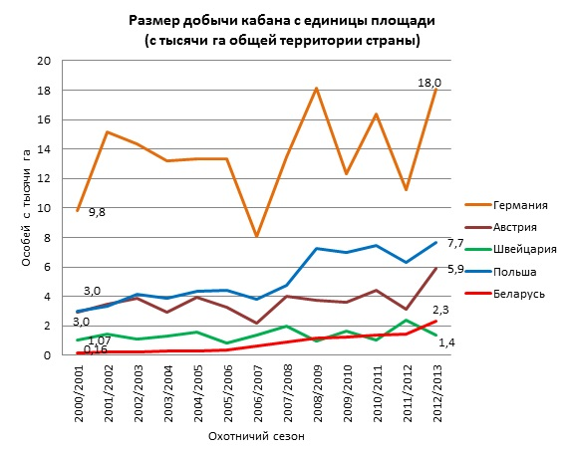
Рисунок 10.2 – Размер добычи кабана с единицы площади (с тысячи га общей территории страны)

2) Лось: практически реакклиматизированный вид (рисунок 10.3). В Беларуси в 20-м веке имели место 5 периодов в динамике численности:
а) 1915-25гг. – резкое сокращение численности, угроза истребления.
б) 1926-40гг. – лось взят под государственную охрану и численность его начала подниматься.
в) 1941-50гг. – снижение численности в связи со 2-й мировой войной.
г) 1955-72гг. – резкое увеличение численности в связи с природоохранной работой, биотехническими мероприятиями (вырубка перестойных лесов и замена их высококормными для лосей сосновыми молодняками. В 1972г. в Беларуси обитало 29 тыс. лосей, что позволило добывать 2,5 тыс. особей и заготовить 324 т. мяса.
д) 1975-настоящее время – стабилизация численности на уровне 25 тыс. особей в связи с рядом причин:
- оскудение кормовой базы из-за подрастания соснового молодняка;
- сведение высококормных для лосей ольшаников, осинников, кустарниковых зарослей;
- возросшее браконьерство
- миграционная активность
- недостаточно обоснованные нормы и сроки промысла.
В настоящее время увеличение численности лося и кабана маловероятно в виду экологических и хозяйственных причин (недостатка кормовой базы и ущерба, наносимым лосем и кабаном с/х и л/х).

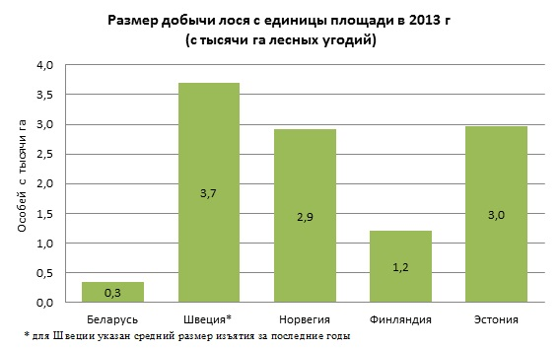

Рисунок 10.3 – Размер добычи лося с единицы площади в 2013 году
(с тысячи га лесных угодий)

3) Косуля: является перспективным объектом для интродукции в связи с незначительным вредом для л/х и с/х даже в условиях высокой численности. Численность косули в настоящий момент – около 40 тыс. особей. С 1981г. разрешен лицензионный отстрел. Начиная с 80-х годов произошло увеличение численности косули в 10 раз (т.е. добыча до 2 тыс. особей в год, 70 т. мяса) (рисунок 10.4). Такие темпы интродукции выводят косулю на 1 место по добыче, вытесняя лося как более вредоносного для с/х и л/х объекта промысла.

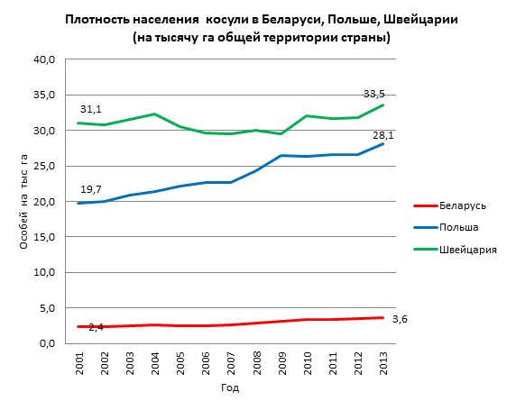
Рисунок 10.4 – Плотность населения косули в Беларуси, Польше, Швейцарии
(на тысячу га общей территории страны)

4) Зубр: пример удачной реакклиматизации на территории Беларуси. Последний Беловежский зубр был убит в 1921г. В результате работ по реакклиматизации и охране численность возросла до 500 особей, и на данный момент 11-16 особей покинули территорию Беловежской пущи и живут в естественных стациях. В перспективе стоит вопрос о переводе зубра в ранг объекта спортивной охоты.
В настоящий период в Беларуси сложились условия, благоприятно влияющие на увеличение численности ресурсных видов охотничьих животных, однако увеличение популяций влечет за собой и повышение их плотности. Расширение контактов диких животных с сельскохозяйственными животными, а также с местами их содержания, привело к угрозе возникновения инфекционных болезней.

Промысловая и спортивная охота на пушных зверей.
Пушные звери на территории Беларуси относятся к отрядам насекомоядные, грызуны и хищники. Среди них 16 аборигенных и 3 акклиматизированных вида.
Большинство видов пушных зверей добывается не промысловой, а спортивной охотой. Основные объекты спортивной охоты: заяц-русак, лисица, бобр, енотовидная собака, белка, куница, хорь, ондатра и др.
Из насекомоядных объектом пушного промысла является крот. Из грызунов в экономике пушного промысла большое значение имеют зайцы (русак и беляк). Кроме шкурки, зайцы дают мясо. Население ежегодно получает несколько сотен тонн заячьего мяса. Несколько меньше в пушных заготовках роль обыкновенной белки. Удельный вес ее в заготовках в начале и в конце исследуемого периода почти не изменился.
Объясняется это исключительно изменением роли в заготовках отдельных видов, а не стабильностью естественных запасов белки. Основной причиной снижения естественных запасов этого важного охотничье-промыслового вида явилось уменьшение кормовой базы в связи с сокращением массивов спелых хвойных лесов, особенно в годы войны. Весьма возможно, что и легкость добычи белки также могла вызвать сокращение численности этого весьма доверчивого зверька.
Прочие охотничье-промысловые виды грызунов в экономике пушного промысла значения не имеют или потому, что находятся под полной охраной (речной бобр), или потому, что они малочисленны: ежегодная добыча их составляет несколько десятков (белка-летяга) или сотен (ондатра) штук.
Большое экономическое значение в пушном промысле имеют хищники, из которых ведущая роль принадлежит лисице. Естественные запасы этого вида, исходя из данных заготовок, к концу исследуемого нами двадцатилетия увеличились более чем в полтора раза.
Значение других представителей семейства куньих - барсука, горностая, ласки и европейской норки и пушных заготовках незначительное. Удельный вес их в сумме составляет в среднем около 1,5 % всех заготовок пушнины в республике. Объясняется это незначительной численностью этих видов.
Заметно уменьшились у нас запасы и европейской норки. Сократились также и запасы горностая. Несомненно, что снижение заготовок вызвано уменьшением общей численности этого вида. Одной из основных причин сокращения естественных запасов горностая является уменьшение угодий, необходимых для жизни этого животного: осушка и раскорчевка болот, уничтожение кустарниковых зарослей по болоту и пр.
В связи со снижением численности в настоящее время все больше пушных зверей переходит в ранг охраняемых:
С 1967г. перестал заготавливаться барсук;
с 1961г. практически не заготавливается ласка;
с 1980г. не отстреливается рысь.
Главная цель спортивной охоты – рекреационно-оздоровительное значение.
Известно, что в популяциях животных существует определенный резерв неразмножающихся особей, они способны повысить плодовитость при низкой численности и обилии корма. Можно добиваться благополучия популяций промысловых животных, поддерживая определенное соотношение половых и возрастных групп, регулируя численность хищных животных.
Будущее охотничьего хозяйства – в развитии спортивной охоты: увеличении уровня культуры охотников, биотехнических мероприятиях по интродукции охотничьих зверей, улучшении подготовки охотников и т.д.

